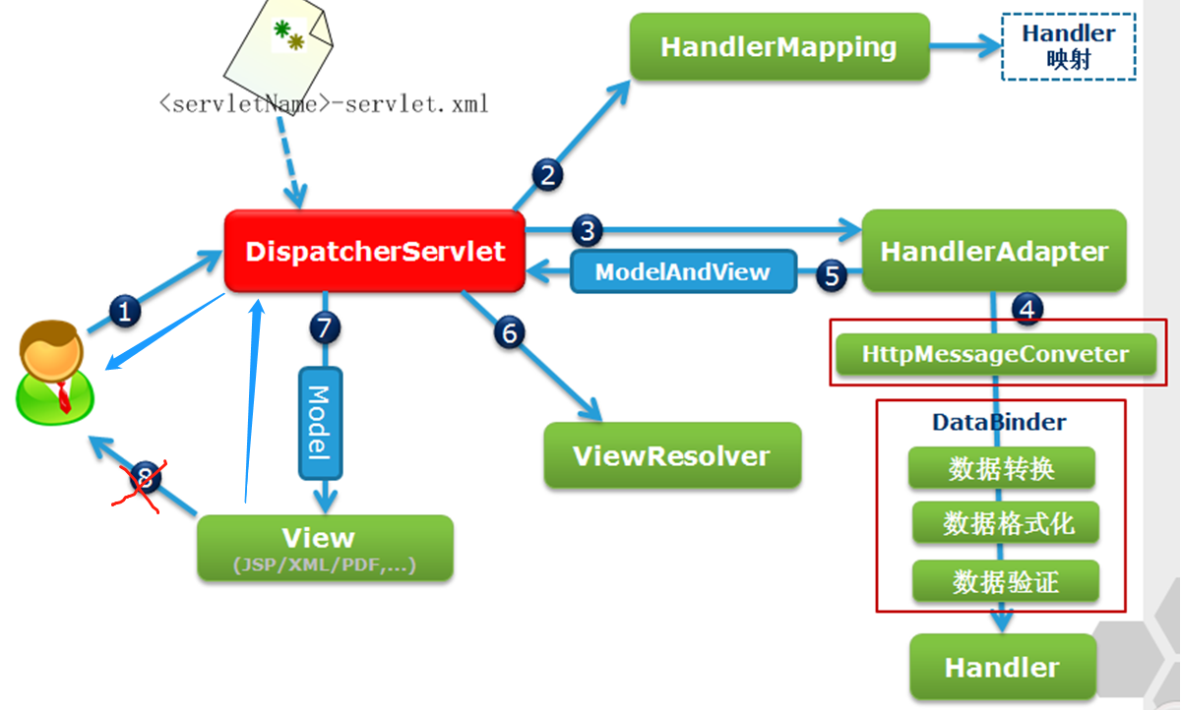
1：首先服务器接收客户端的请求，被Spring的前端控制器DispatcherServlet所捕获。
2：前端控制器DispatcherServlet对接收到的URL进行解析，得到请求资源标识符（URI），根据URI，找到相应的映射处理器（HandlerMapping），调用相应的HandlerMapping获得Handler映射。最后以HandlerExecutionChain形式的Handler对象返回（ 包含一个Handler处理器（页面控制器）对象、多个 HandlerInterceptor拦截器。处理器执行链形式由处理器对象和拦截器组成(对象是找到的解决方法，拦截器会在用户请求之前对handler对象进行处理器的预处理，以及实现处理器的后处理等等))）；
3：根据返回的Handler对象找到相应的适配处理器（HandlerAdapter）（附注：如果成功获得HandlerAdapter后，此时将开始执行拦截器的方法，接着执行4。其中SpringMVC 中的Interceptor 拦截器也是相当重要和相当有用的，它的主要作用是拦截用户的请求并进行相应的处理，其他的作用比如通过它来进行权限验证，或者是来判断用户是否登陆，日志记录，或者限制时间点访问）。
4：适配器HandlerAdapter将会根据适配的结果调用真正的处理器的功能处理方法，完成功能处理，（即：提取Request的模型数据，填充Handler入参，执行相应的Handler方法（Controller），在填充Handler的入参过程中，根据你的配置，Spring将帮你做一些额外的工作：
HttpMessageConveter： 将请求消息（如Json、xml等数据）转换成一个对象，将对象转换为指定的响应信息。
数据转换：对请求消息进行数据转换。如String转换成Integer、Double等。
数据格式化：对请求消息进行数据格式化。 如将字符串转换成格式化数字或格式化日期等。
数据验证： 验证数据的有效性（长度、格式等），验证结果存储到BindingResult或Error中。）
5：处理后向前端控制器DispatcherServlet返回ModelAndView对象。
6：通过适合的ViewResolver对View进行视图解析。
7：然后再将Model模型中的数据渲染到View上，此处的Model实际是一个Map数据结构，因此很容易支持其他视图技术。
8：返回控制权给DispatcherServlet，由DispatcherServlet返回响应给用户，到此一个流程结束。

